# EELNÕU



**V I L J A N D I L I N N**

**LINNAVALITSUS**

**KORRALDUS**

00. september 2016 nr

Projekteerimistingimuste kinnitamine

Ehitusseadustiku § 27 lõike 1 punkti 1, § 28, § 31, haldusmenetluse seaduse § 47 lõike 5, § 50 lõike 3 ja Viljandi linna ehitusmääruse § 24 alusel ning arvestades OSAÜHING NIVEK (registrikood 10644282 ) 01.08.2016 esitatud projekteerimistingimuste taotlust detailplaneeringu olemasolul:

1. Kinnitada projekteerimistingimused (lisa), mis on krundile Sammuli puhkeküla (katastritunnus 89721:001:0003) majutushoone ehitusprojekti koostamise aluseks.

2. Projekteerimistingimuste avatud menetluse teate avaldamise kulud ajalehes „Sakala“ kannab

OSAÜHING NIVEK.

3. Käesoleva korraldusega mittenõustumisel võib esitada vaide Viljandi Linnavalitsusele aadressil Linnu tn 2, 71020 Viljandi või kaebuse Tartu Halduskohtule aadressil Kalevi tn 1, 51010 Tartu 30 päeva jooksul korralduse teatavakstegemisest arvates.

4. Korraldus jõustub teatavakstegemisest.

(allkirjastatud digitaalselt)

Ando Kiviberg (allkirjastatud digitaalselt)

linnapea Ene Rink

linnasekretär

KINNITATUD

Viljandi Linnavalitsuse 00. september 2016

korraldusega nr ___

**PROJEKTEERIMISTINGIMUSED**

**1. Ehitustegevuse liigi täpsustus**

Ehitustegevuse liik **–** puhkeküla majutushoonepüstitamine

**2. Projekteerimistingimuste andja**

Pädev asutus - Viljandi Linnavalitsus, registri kood 75005222

Projekteerimistingimuste koostaja - Arhitektuuriamet, juhtivarhitekt Leelo Saar

**3. Taotluse andmed**

Projekteerimistingimuste taotlus detailplaneeringu olemasolul on Viljandi Linnavalitsuses registreeritud 01.08.2016 nr 6-2/3006

**4. Ehitustegevusega hõlmatava katastriüksuse olemasolevad registriandmed**

Asustusüksus - Viljandi linn

Lähiaadress - Sammuli puhkeküla (kvartal nr 235, krunt nr 4)

Tunnus - 89721:001:0003

Sihtotstarve - Ärimaa 100%

Pindala - 39101 m²

Registriosa - 2875039

**5. Projekteerimistingimuste sisu ja põhjendused**

Sammuli Puhkeküla krundi kohta on olemas kehtiv detailplaneering, registri tähis DP 2000-22, „Kvartal nr 235 krunt nr 4 Sammuli Puhkebaasi detailplaneering“, koostaja arhitekt Olav Remmelkoor, kehtestatud Viljandi Linnavolikogu 30.03.2001 otsusega nr 247.

Detailplaneering koostati eesmärgiga määrata Sammuli Puhkebaasi (planeeringu koostamise aegne nimetus) krunt ja krundi ehitusõigus hoonestuse korrastamiseks.

Ehitusseadustiku § 27 lg 1 p 1 kohaselt võib kohalik omavalitsus detailplaneeringu olemasolul anda ehitusloakohustusliku hoone ehitusprojekti koostamiseks projekteerimistingimusi, kui detailplaneeringu kehtestamisest on möödas üle viie aasta.

Ehitusseadustiku § 27 lg 4 p 2 alusel täpsustatakse projekteerimistingimustega Sammuli Puhkebaasi krundi detailplaneeringuga määratud hoonestusala. Projekteerimistingimustega muudetakse hoonestusala selliselt, et oleva hoone (elamu, ehitisregistrikood 112017144) ümber planeeritud hoonestusala suurusega ca 250 m2 nihutatakse 8 m edelasuunas.

Viljandi linna üldplaneeringu järgi on krundi maakasutuse juhtfunktsioon ühiskondlike hoonete maa, polüfunktsionaalsus lubatud kõrvalfunktsioonina.

Projekteerimistingimuste andmine ei ole vastuolus õigusaktide, isikute õiguste või avaliku huviga ega üldplaneeringus määratud tingimustega.

**5.1. Projekteerimise lähtematerjal**

5.1.1. Koostamisel lähtuda krundi kehtivast detailplaneeringust DP 2000-22 „Kvartal nr 235 krunt nr 4 Sammuli Puhkebaasi detailplaneering“, kehtestatud Viljandi Linnavolikogu 30.03.2001 otsusega nr 247.

5.1.2. Ehitusprojekti koostamise aluseks kasutada aktuaalset geodeetilist mõõdistust.

**5.2. Linnaehituslikud ja arhitektuursed nõuded projekteerimiseks**

5.2.1. Majutushoone hoonestusala pindalaga ligikaudu 250 m2 on märgitud detailplaneeringu DP 2000-22 põhijoonise väljavõttel.

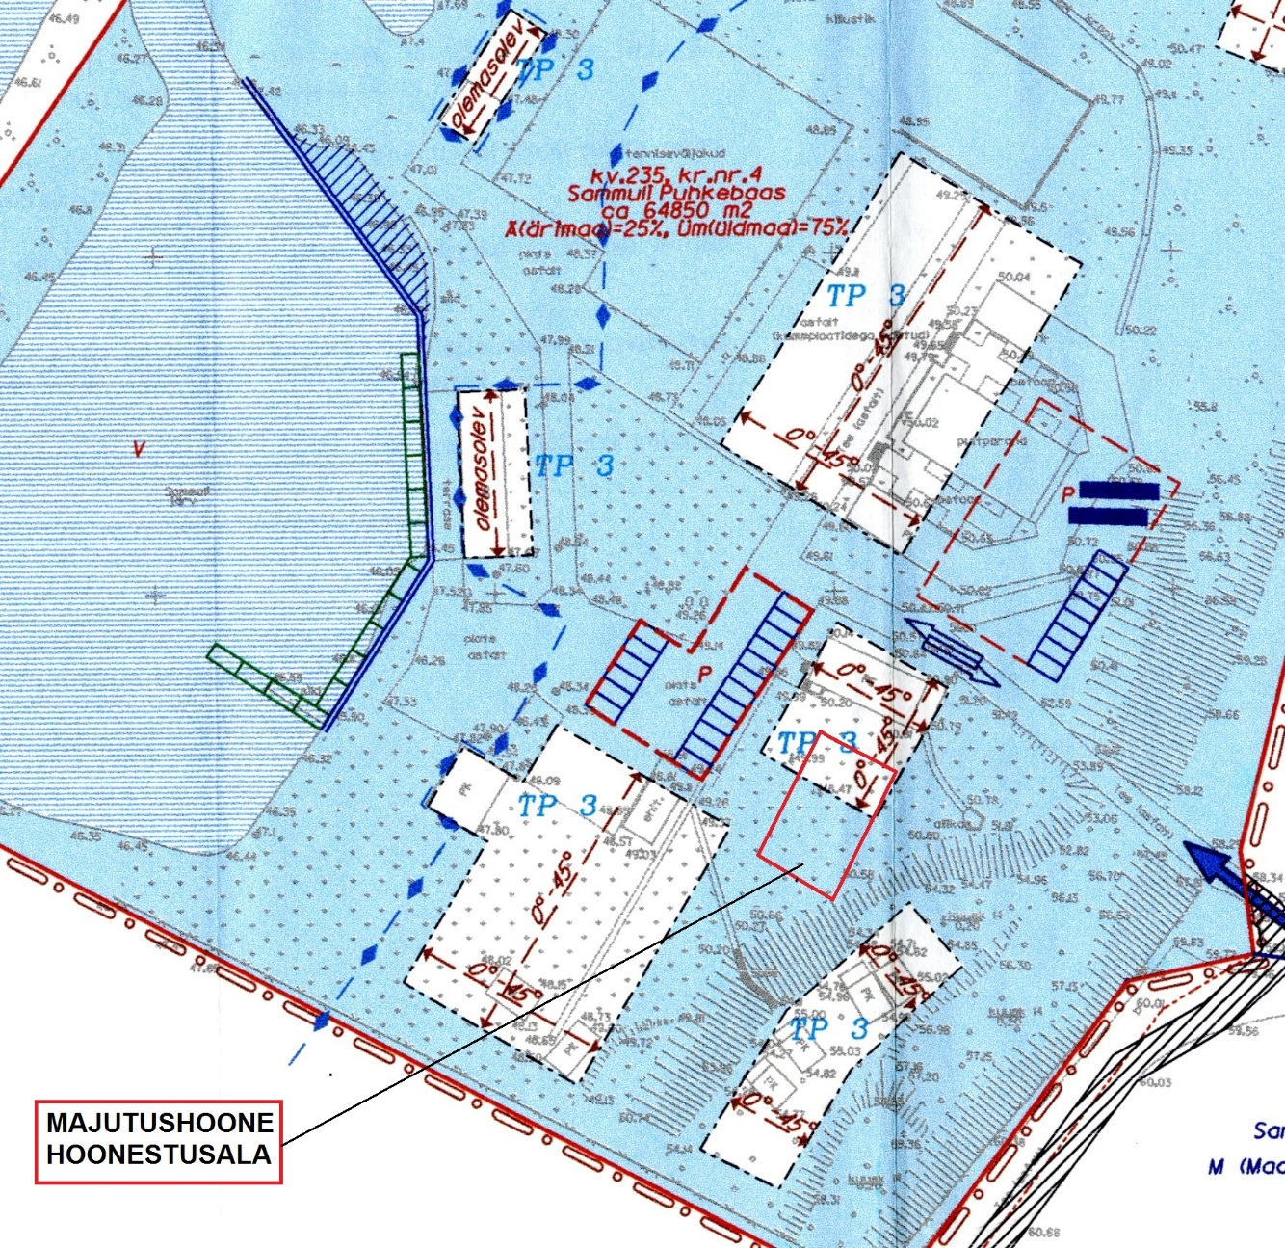

5.2.2. Krundi ehitusõigus lähtuvalt detailplaneeringust

5.2.2.1. Krundi kasutamise sihtotstarve on ärimaa 100% (kehtiva detailplaneeringu järgi ärimaa 25%, üldmaa 75%)

Projekteeritud hoone kasutamise otstarve (12121 Puhkeküla või puhkelaagri majutushoone) esitada majandus- ja taristuministri 02.06.2015 määruse nr 51. „Ehitise kasutamise otstarvete loetelu” järgselt.

5.2.2.2. Hoonete suurim lubatud ehitusalune pind (hoonetealune pind) on 4000 m². Kavandatava majutushoone lubatud ehitusalune pind kuni 250 m2.

5.2.2.3. Hoonete lubatud maksimaalne kõrgus on 8.50 m maapinnast.

5.2.2.4. Hoonete suurim lubatud arv krundil on vaba.

5.2.3. Linnaehituslikud - arhitektuursed nõuded vastavalt detailplaneeringule.

5.2.4. Projektis esitada fassaadide välisviimistluse materjalid ja värvitoonid.

**5.3. Nõuded tehnovarustusele**

5.3.1. Hoone veevarustuse, kanalisatsiooni ja soojavarustuse lahendus lokaalne.

5.3.2. Vajadusel taotleda võrguvaldajatelt (elekter, side) tehnilised tingimused.

**5.4. Nõuded ehitusprojekti koostamiseks ja vormistamiseks**

5.4.1. Ehitusprojekt koostada tuginedes Eesti Vabariigis kehtivatele õigusaktidele ja standarditele.

5.4.2. Projekti koosseis peab vastama majandus- ja taristuministri 17.07.2015 määrusele nr 97 „Nõuded ehitusprojektile“. Projekt peab sisaldama vähemalt kehtivas standardis EVS 811 „Hoone ehitusprojekt“ nõutavaid asjakohaseid osi ja nõutavat teavet.

5.4.3. Tehnilised näitajad esitada projektis vastavuses majandus- ja taristuministri 05.06.2015 määrusele nr 57 „Ehitise tehniliste andmete loetelu ja arvestamise alused“.

5.4.4. Projekti tiitellehele märkida krundi aadress, kvartali ja krundi number.

5.4.5. Projektile lisada detailplaneeringu planeeringulahenduse joonis ja käesolevad projekteerimistingimused.

**5.5. Projekti kooskõlastamine ja esitamine**

5.5.1. Ehitusprojekt kooskõlastada enne ehitusloa taotluse esitamist tehnovõrkude valdajatega vastavuses aluseks olevatele tehnilistele tingimustele,

5.5.2. Viljandi Linnavalitsusele esitada ehitusloa taotlus koos ehitusprojektiga ja väljavõttega riigilõivu tasumise kohta läbi vaatamiseks elektrooniliselt ehitisregistri kaudu (või e-kirjaga aadressil [viljandi@viljandi.ee](mailto:viljandi@viljandi.ee)) ning 1 originaalkooskõlastusega projektieksemplar A4 kaustas Johan Laidoneri plats 5, Viljandi (lisainformatsioon Hans Priks, tel 435 4741, [hans.priks@viljandi.ee](mailto:hans.priks@viljandi.ee)). Pärast läbivaatamisel tekkinud märkuste kõrvaldamist esitada projekt 1 eks A4 kaustas ja CD-l (tekstifailid rtf formaadis, joonised andmekandjal dgn või dwg formaadis) säilitamiseks Viljandi Linnavalitsuse arhiivis. Viljandi Linnavalitsuse arhiivis säilitatav originaalkooskõlastustega projekt ei tohi olla kammköites.

**5.6. Projekteerimistingimuste kehtivusaeg**

Käesolevad projekteerimistingimused kehtivad viis aastat.

Leelo Saar

Juhtivarhitekt